CF09

Ajustes | Descripción
Ajustar tablas y colocar títulos  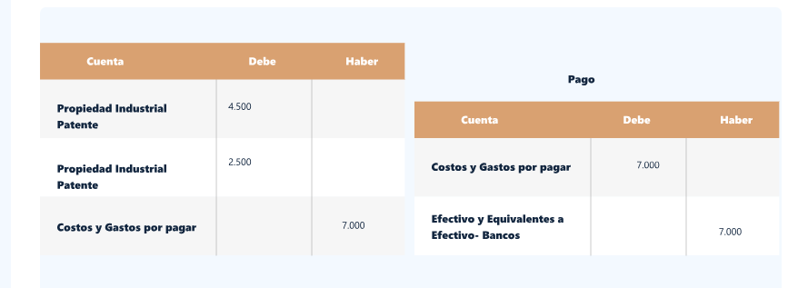 | Tabla 1. Registro contable - Causación / Reconocimiento  Cuenta Debe Haber  Propiedad Industrial Patente 4.500  Propiedad Industrial Marca 2.500  Costos y Gastos por pagar 7.000  Tabla 2. Registro contable - Pago  Cuenta Debe Haber  Costos y Gastos por pagar 7.000  Efectivo y Equivalentes a Efectivo - Bancos 7.000
Ajustar tabla y colocar título | Tabla 3. Registro contable - Amortización Intangible: Patente (mensual por 4 años)  Cuenta Debe Haber  Gastos Amortización Propiedad Industrial Patente 93,75  Efectivo y Equivalentes a Efectivo 93,75
Agregar texto, ajustar tabla y colocar título  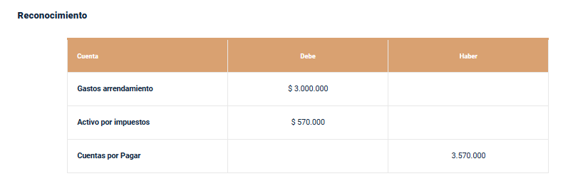 | Cuando una empresa realiza un pago anticipado por arrendamiento, este se registra inicialmente como gasto y, si aplica, también como activo por impuestos. A continuación, se presenta el asiento contable correspondiente al reconocimiento:  Tabla 4. Reconocimiento contable de arrendamiento pagado por anticipado  Cuenta Debe Haber  Gastos arrendamiento $ 3.000.000  Activo por impuestos $ 570.000  Cuentas por Pagar $ 3.570.000
Agregar texto, ajustar tabla y colocar título | Después del reconocimiento inicial del gasto y la obligación por pagar, se realiza el pago correspondiente, lo cual se refleja en el siguiente asiento contable:  Tabla 5. Registro contable - Pago de arrendamiento previamente reconocido  Cuenta Debe Haber  Cuentas por pagar $ 3.570.000  Activo - Bancos Nacionales $ 3.570.000
Ajustar tabla y colocar título  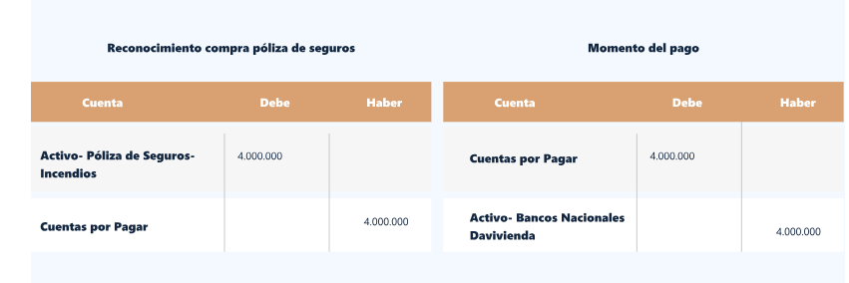 | Tabla 6. Reconocimiento compra póliza de seguros  Cuenta Debe Haber  Activo - Póliza de Seguros - Incendios $ 4.000.000  Cuentas por Pagar $ 4.000.000  Tabla 7. Momento del pago  Cuenta Debe Haber  Cuentas por Pagar $ 4.000.000  Activo - Bancos Nacionales Davivienda $ 4.000.000
Ajustar tabla y colocar título  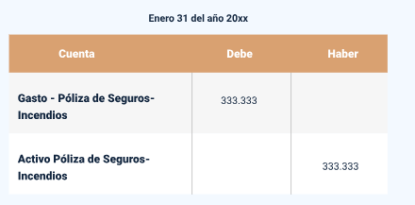 | Tabla 8. Registro contable - Amortización mensual de póliza de seguros  Cuenta Debe Haber  Gasto - Póliza de Seguros - Incendios $ 333.333  Activo - Póliza de Seguros - Incendios $ 333.333
Agregar párrafo donde se señala  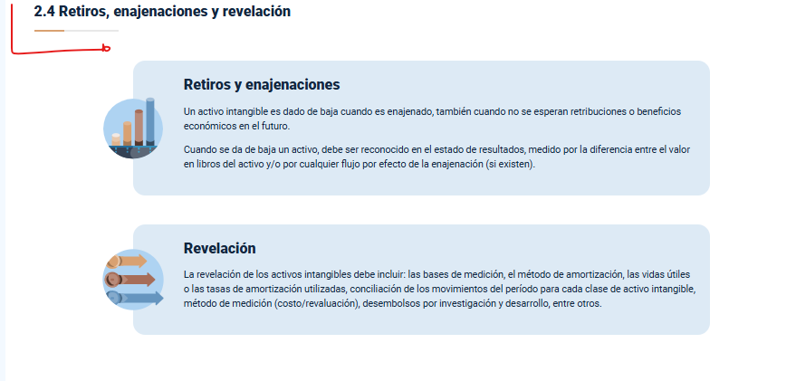 | La gestión contable de los activos intangibles requiere no solo reconocer y medir adecuadamente estos elementos, sino también establecer los criterios para su retiro o enajenación cuando dejan de generar beneficios económicos
Agregar intro y texto alternativo | A continuación, se presenta una síntesis de la temática estudiada en el componente formativo.  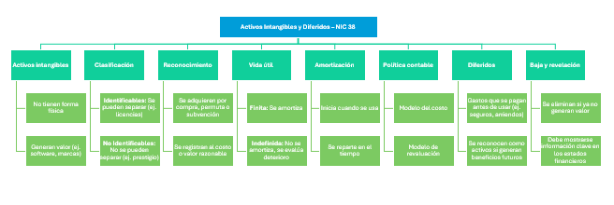  Texto alternativo: Síntesis sobre activos intangibles y diferidos según la NIC 38 que incluye categorías como definición, clasificación (identificables y no identificables), criterios de reconocimiento, vida útil (finita e indefinida), amortización, políticas contables (modelo del costo y de revaluación), diferidos y criterios para baja y revelación.
Cambiar enlace por:  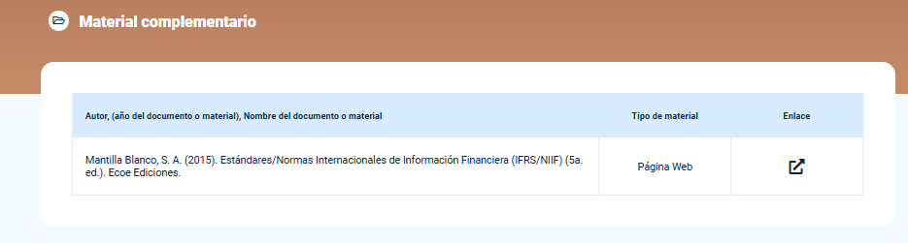 | https://www.google.com.co/books/edition/Est%C3%A1ndares_Normas_Internacionales_de_In/2aQwDgAAQBAJ?hl=es-419&gbpv=1&printsec=frontcover

Actualizar material complementario a:
Tema | Referencia (APA 7) | Tipo | Enlace
1.1 Marco normativo | International Accounting Standards Board (IASB). (2023). NIC 38: Activos Intangibles. Normas Internacionales de Información Financiera. | Norma Internacional | https://www.ifrs.org/issued-standards/list-of-standards/ias-38-intangible-assets/

